"Ησυχία, ο τρόπος να ακούς την φωνή του Θεού"

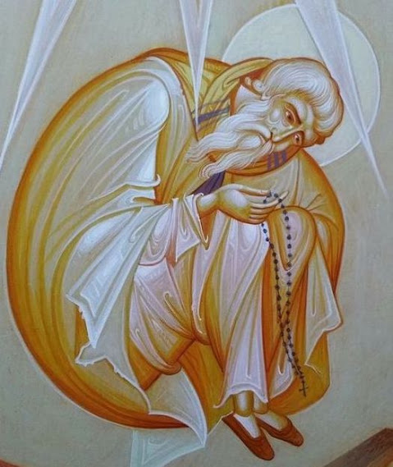

Ο Χριστός συχνά αποσυρόταν σε ήσυχα μέρη για να προσευχηθεί. Άλλοτε στην έρημο και άλλοτε σε βουνά. Εκεί ησύχαζε για να ακούσει την φωνή του Θεού.
Όταν προσευχόμαστε το σημαντικό δεν είναι τι θα πούμε εμείς στο Θεό, μια και δεν υπάρχει κάτι που δεν γνωρίζει, όσο το να ακούσουμε Εκείνος τι έχει να πει σε εμάς.
Γι’ αυτό και η ανώτερη μορφή προσευχής είναι η σιωπή. Ο Άγιος Ισαάκ Σύρος, αναφέρει ως γλώσσα της Βασιλείας Του Θεού την σιωπή. Δεν υπάρχουν λέξεις εκεί που υπάρχει η Παρουσία του Άλλου. Όταν σε παίρνω αγκαλιά δεν χρειάζεται να σου εξηγώ πόσο σ αγαπώ.
Έτσι στόχος της προσευχής είναι να μάθουμε να ακούμε την φωνή του Θεού μέσα μας.
Ο τρόπος να «ακούμε» μαθαίνεται στην σιωπή και ησυχία. Και σε αυτό θα μας βοηθήσει η προσευχή του Ιησού, το «Κύριε Ιησού Χριστέ Ελέησον με…». Δεν είναι τυχαίο που έχει ονομαστεί ως «μονολόγιστος» ευχή. Αφού σκοπός είναι ακριβώς αυτός, να αποκτήσουμε μια σκέψη κι έναν λογισμό, το πρόσωπο του Χριστού. Αυτός να γίνει τα πάντα στην ζωή μας.
Λέγοντας την ευχή του Ιησού, μαθαίνουμε να σιωπάμε και να ησυχάζουμε τις σκέψεις μας. Δεν ταραζόμαστε όταν φεύγει το μυαλό σε διάφορα αλλότρια πράγματα.
Δεν μας ενδιαφέρει να κάνουμε καλές σκέψεις, ούτε να δημιουργήσουμε ωραίες θρησκευτικές εικόνες. Σκοπός είναι το άδειασμα, το ξεγύμνωμα. Όσο πιο άδειοι είμαστε τόσο περισσότερο Χριστό θα γεμίσουμε.
Όταν όμως μιλάμε για ησυχία δεν εννοούμε απλά και μόνο μια εξωτερική ησυχία, αλλά μια εσωτερική ειρήνη. Όσο μέσα μας, αποκλείουμε μίση, κακίες, κατακρίσεις, αδικίες, ζήλιες, φθόνους, τόσο αναδύεται αυτό που πραγματικά είμαστε, δηλαδή Εικόνες Θεού.
Η ειρήνη και η ηρεμία υπάρχουν μέσα μας, κανείς δεν μπορεί να μας την χαρίσει παρά μονάχα ο Θεός.
Τόσο κατά την γέννησή μας, όσο και κατά την βάπτισή μας, καθώς δε και με την μετάληψη του Σώματος και του Αίματος του Χριστού στην Θεία Ευχαριστία, εγκαθίσταται μέσα μας ο ίδιος ο Χριστός. Το φως και η νίκη του θανάτου. Αυτό όμως δεν γίνεται αντιληπτό και βιωματικά αναγνωρίσιμο διότι ζούμε στην ένταση της αμαρτίας και των παθών μας.
Δεν γίνεται βέβαια κανείς όσο ζει σε αυτό τον κόσμο και είναι ντυμένος την φθορά να γίνει αναμάρτητος, να ζήσει δίχως πάθη, ωστόσο όμως όσο περισσότερο καθαρίζουμε τον εσωτερικό μας κόσμο τόσο περισσότερο λάμπει ο χρυσός που έχουμε μέσα μας. Κι αυτός είναι ο ίδιος ο Χριστός, μια και έχουμε δημιουργηθεί σύμφωνα με το δικό Του αρχέτυπο.
Ο Χριστός είτε το αντιλαμβανόμαστε είτε όχι, είτε το αποδεχόμαστε είτε όχι, είτε το πιστεύουμε είτε όχι, είναι μέσα μας, είναι ο Σωτήρας του ανθρώπινου γένους και ολάκερης της κτίσης. Αυτό δεν είναι θέμα αποδοχής αλλά πραγματικότητα. Από Αυτόν δημιουργηθήκαμε και δεν θα βρούμε ησυχία μέχρι να ενωθούμε απόλυτα μαζί Του.
Η ησυχία λοιπόν σημαίνει αφήνομαι στο Θεό, σωπαίνω τα δικά μου σχέδια, εμπιστεύομαι Εκείνον, ηρεμώ από το άγχος του αύριο κι από τις ενοχές του παρελθόντος, από την φρικτή ανάγκη να ελέγχω τα πάντα ακόμη και την σωτηρία μου, αφήνομαι στην ροή της πρόνοιάς Του και ακούω εσωτερικά μέσα μου αυτό που ζητάει Εκείνος από μένα και όχι αυτό που θέλω εγώ....

ΕΡΩΤΗΣΕΙΣ
- Γιατί οι τρεις ερημίτες από το διήγημα του Λ. Τολστόι ήταν πράγματι άγιοι άνθρωποι του Θεού;

- Ποιος ο λόγος που αρχικά αμφισβητήθηκε η αγιότητά τους από τον Αρχιμανδρίτη;

